國家教育研究院
附件1
107年度愛學網年度小顧問研習活動實施計畫

- 活動目的
「愛學網」為點閱逾3,465萬人次的教育資源學習網站，使用族群包含全國高中職、國中小學師生，為提升愛學網行銷推廣，本年度經由各縣市教育局（處）之推薦，從全國各地邀請遴選而出之高中職、國中小學生之小顧問們及校園分臺之師生一起參與本活動，透過活動宣傳本網站年度活動及小顧問與校園分臺之使命，促使愛學網能更貼近師生使用需求，透過參與互動與連結，進而讓更多人看見愛學網，藉此學習更多更新的教育資訊。
為提升小顧問的專業知識，本研習活動特別安排多元活潑的課程，除強化視覺媒體的知識與技巧，增加個人美感藝術的素養外，更運用小顧問及分臺師生的互動，激發更多創意！透過各組的成果作品表現，讓小顧問及分臺師生們，更能從多方面介紹愛學網特色並推廣更多人使用。期望經此一系列的課程安排，能提升小顧問團及校園分臺的影響力，與愛學網共同成長茁壯。

- 活動名稱
愛學網年度小顧問研習活動。

- 研習對象：
小顧問團及校園分臺師生。

- 研習時間及地點
時間 | 地點
09/22 | 國家教育研究院(三峽院區)
10/20 | 國家教育研究院(臺北院區)
11/17 | 國家教育研究院(臺中院區)
- 研習場次
每場次安排1日課程，合計3場次。

- 報名方式
採用信件報名、E-mail報名、電話報名、現場報名及ACCUPASS活動通專業線上活動資訊網站報名。
報名資訊 : 02-8913-1111 #813 yusheng@topwin.com.tw 黃先生

- 研習課程表

辦理時間/地點：

107年9月22日(星期六)/國家教育研究院(三峽院區)
時間 | 項目
09:30-09:50 | 報到
09:50-10:00 | 始業式
10:00-10:50 | 岳志中：小小廣播員
10:50-11:00 | 下課休息
11:00-12:00 | 學員實作
12:00-13:30 | 午餐時間
13:30-14:20 | 廖家鴻：攝影及平面設計
1.4～5人一組，製作簡單的補光工具
2.外拍練習分組互拍
14:20-14:30 | 下課休息
14:30-15:30 | 學員實作
15:30-15:40 | 結業式
15:40- | 賦歸

辦理時間/地點：

107年10月20日(星期六)/國家教育研究院(臺北院區)
時間 | 項目
09:30-09:50 | 報到
09:50-10:00 | 始業式
10:00-10:50 | Linda 琳達：畫出精彩
10:50-11:00 | 下課休息
11:00-12:00 | 學員實作
12:00-13:30 | 午餐時間
13:30-14:20 | 謝依恬：小小記者寫作課
14:20-14:30 | 下課休息
14:30-15:30 | 學員實作
15:30-15:40 | 結業式
15:40- | 賦歸

辦理時間/地點：

107年11月17日(星期六)/國家教育研究院(臺中院區)
時間 | 項目
09:30-09:50 | 報到
09:50-10:00 | 始業式
10:00-10:50 | 鐘純青：當美術闖進網路
10:50-11:00 | 下課休息
11:00-12:00 | 學員實作
12:00-13:30 | 午餐時間
13:30-14:20 | 蔡淇華：創意逃出大腦
14:20-14:30 | 下課休息
14:30-15:30 | 學員實作
15:30-15:40 | 結業式
15:40- | 賦歸

- 備註：

課程深度依小顧問年齡段(國小高年級至高中)做安排。

視課程需要安排小隊輔協助課程進行。

若遇不可預測之突發因素，國家教育研究院保有相關課程調整、取消及講師之變動權利。

- 講師安排
岳志中
廣播節目「教育全方位」主持人
- 曾任新北市私立莊敬高職教師
- 市立鶯歌國小教師
- 新埔國小教師兼訓育組長

廖家鴻
平面商業攝影工作者
- 平面商業攝影工作者
- 文化大學推廣部攝影課程講師
- 信義社區大學攝影課程講師

鍾純青
巨匠電腦教育中心網頁美工講師
- 中國文化大學推廣教育部資深電腦講師。
- 嶺東科大數媒系兼任講師。
- R&J 設計工坊負責人。
- 行政院勞委會二專長班網頁美工相關職訓。

Linda 琳達
印度HENNA彩繪師
- 臺北 中國文化大學推廣教育部 課程講師
- 板橋 致理科技大學推廣教育部 課程講師
- 臺北 寧靜森林心靈工作室 Henna彩繪講師
- 臺南 南科美術教室 Henna彩繪講師

謝依恬
關鍵數位行銷Chief Content Officer
- 星期八兒童雜誌 企畫編輯
- 青林國際出版 企畫編輯
- 巧連智兒童月刊 企畫編輯
- 第 7 屆最佳關鍵字廣告行銷文案銀獎

蔡淇華
臺中市立惠文高中教師兼圖書館主任
- 全國學生文學獎
- 時報廣告金像獎
- 磺溪文學獎
- 2014年師鐸獎

- 費用及補助
此研習活動為免費活動，參加學員全額補助交通費，包含大眾交通工具(本島學員：火車、公車 \ 離島學員：飛機、火車、公車)，另外每校有一位指導老師或家長之名額可全額補助交通費。

- 交通接駁

9月22日國家教育研究院(三峽院區)場次將安排接駁車於上午09：00在板橋火車站接駁，並於下午3：45於三峽院區集合送返。

11月17日國家教育研究院(臺中院區)場次將安排接駁車於上午09：00在豐原火車站接駁，並於下午3：45於臺中院區集合送返。

- 其他

中午時段供應午膳、現場備有茶點、課程後另提供餐盒。

所有參與人員皆投保旅遊平安險、意外險。

- 場地位置

場次一：9月22日(星期六)/國家教育研究院(三峽院區)

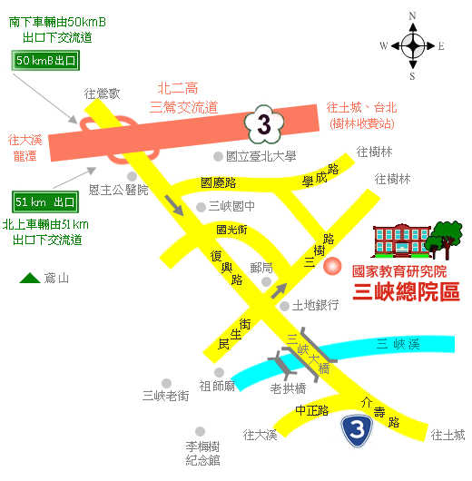
地 址：(23703)新北市三峽區三樹路二號

場次二：10月20日(星期六)/ 國家教育研究院(臺北院區)

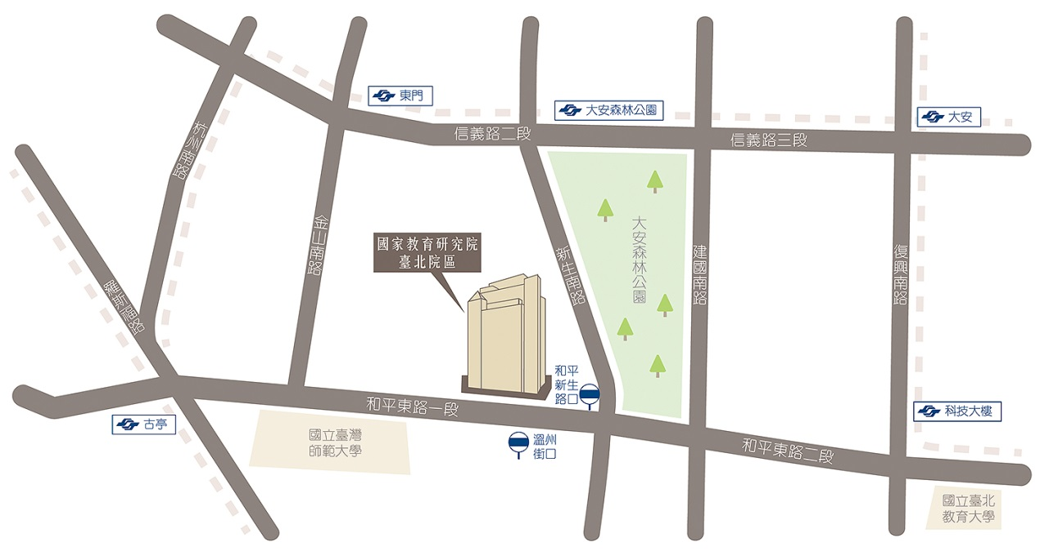
地 址：(10644)臺北市大安區和平東路一段179號

場次三：11月17日(星期六) 國家教育研究院(臺中院區)

地 址：(42081)臺中市豐原區師範街67號
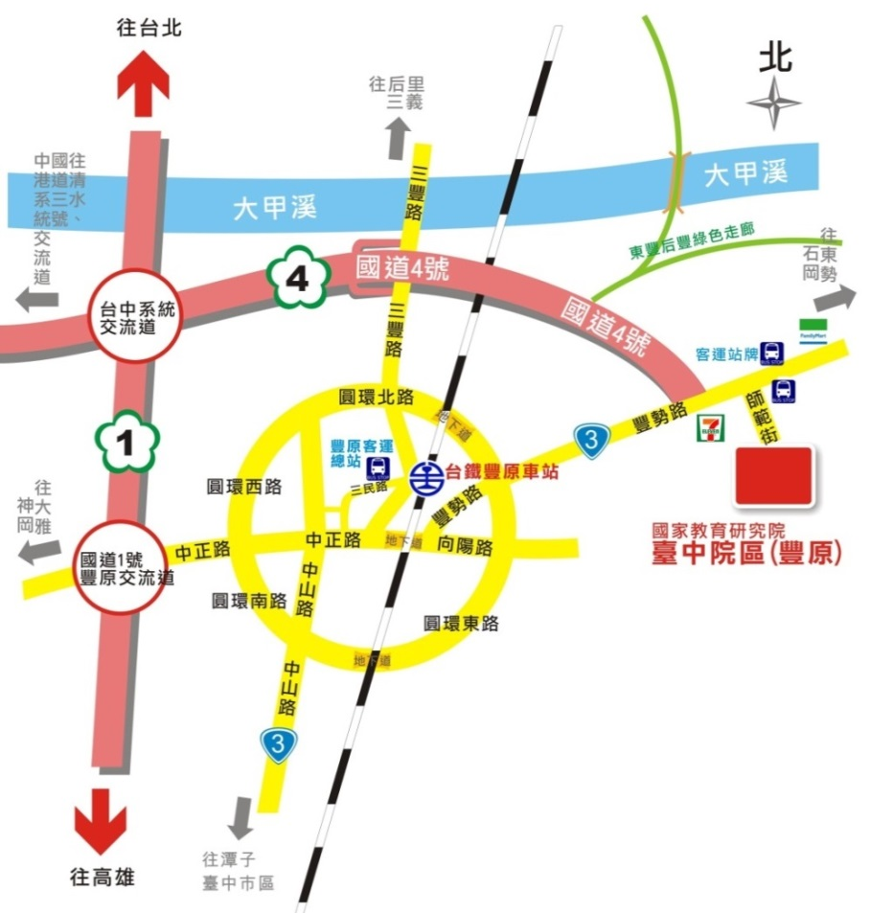

- 本活動應奉國家教育研究院同意後辦理，修正時亦同。

